**安装与配置Elasticsearch**

文档：

<https://hub.docker.com/_/elasticsearch>

https://www.elastic.co/guide/en/elasticsearch/reference/6.7/docker.html

<https://www.cnblogs.com/powerbear/p/11298135.html>

1. **安装Redis**
2. **首先拉取镜像,从镜像库里选版本，这里安装归新版**[**7.4.2**](https://github.com/docker-library/elasticsearch/blob/d2a9208235faa0165bd03dad612e897bdbcf09fc/7/Dockerfile)

镜像库：https://hub.docker.com/_/elasticsearch?tab=tags

拉取镜像

docker pull elasticsearch:7.4.2

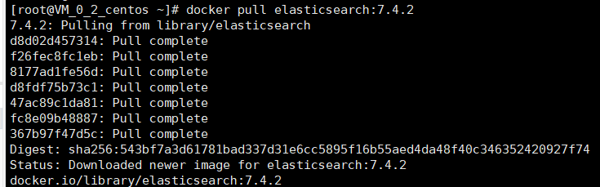

查看镜像

docker image

**(2)创建/root/elasticsearch目录，并新建elasticsearch.yml文件，内容如下：**

http.host: 0.0.0.0

#Uncomment the following lines for a production cluster deployment

transport.host: 0.0.0.0

#discovery.zen.minimum_master_nodes: 1

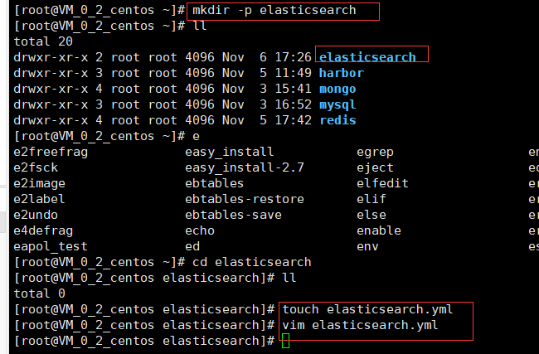

**(3) 如果需要安装kibana等其他，需要创建一个网络，名字任意取，让他们在同一个网络，使得es和kibana通信**

docker network create es-network

**(4)创建容器**

docker run --name elasticsearch -p 9200:9200 -p 9300:9300 --network es-network -v /root/elasticsearch/elasticsearch.yml:/usr/share/elasticsearch/config/elasticsearch.yml -e "discovery.type=single-node" -d elasticsearch:7.4.2

**--network es-network**：用于多个服务通信与隔离，例如用kibana连接elasticsearch就需要他们在同一个网络下

**(4)浏览器访问，端口为9200，例如：127.0.0.1:9200**

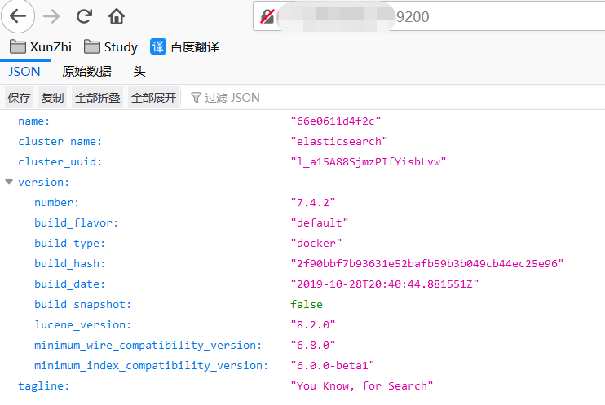

**(5)安装elasticsearch插件**

参考：https://www.cnblogs.com/szwdun/p/10663813.html

拉取镜像

docker pull mobz/elasticsearch-head:5

创建容器

docker run --name elasticsearch-head -p 9100:9100 -d mobz/elasticsearch-head:5

浏览器访问elasticsearch-head插件,端口9100，例如：127.0.0.1:9100

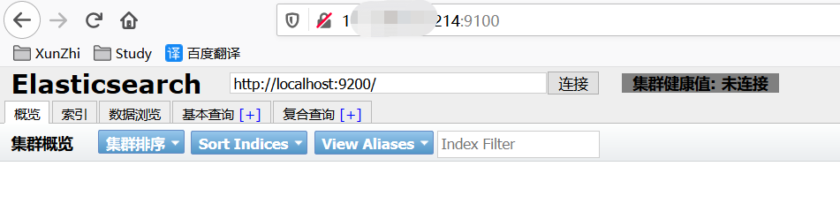

尝试连接elaseticsearch会发现无法连接上，由于是前后端分离开发，所以会存在跨域问题，需要在服务端做CORS的配置,修改docker中/root/elasticsearch目录下的的elasticsearch.yml文件,在最下面添加2行：

http.cors.enabled: true   
http.cors.allow-origin: "*"

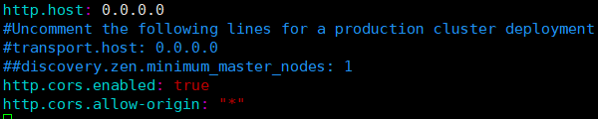

退出并重启服务

docker restart elasticsearch

重新访问127.0.0.1:9100

